大仪预约流程
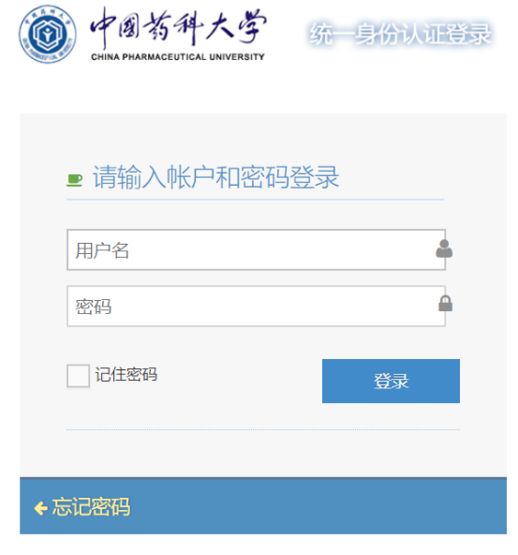
- 进入学校主页-信息门户-登录进入

- 校内应用-大仪共享
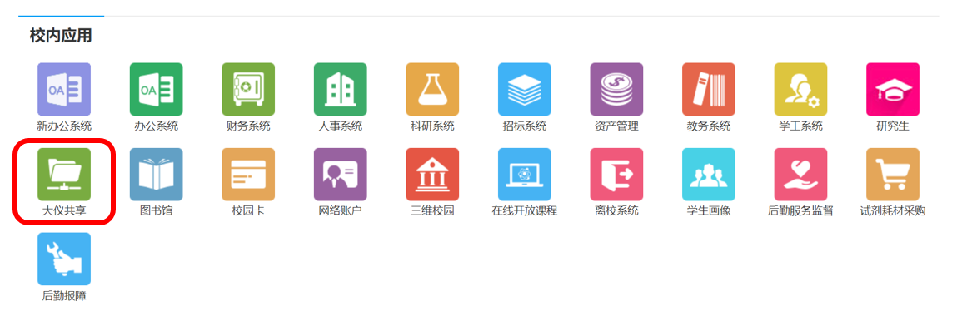

- 进入大仪共享界面，搜索仪器 例如：“共聚焦”
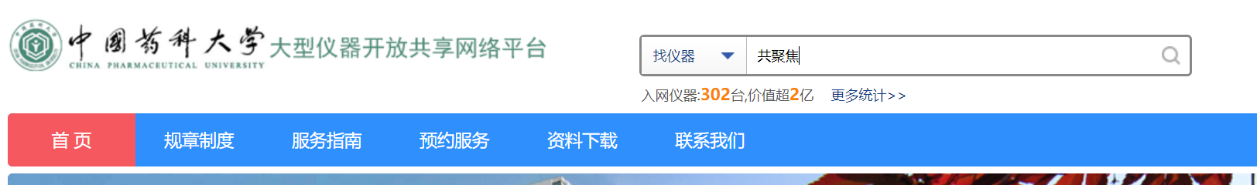

或者点击更多-仪器资源筛选导航-按单位名排序-生科院，在院里开放仪器里选择,

- 以“共聚焦生物显微镜（设备编号：20110048）”为例，-点击“在线预约”
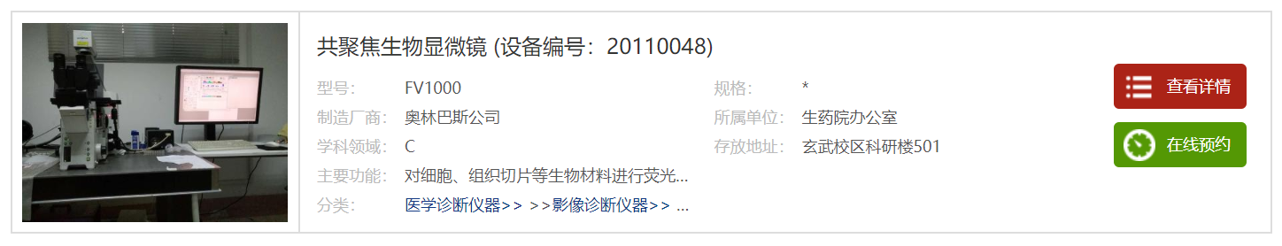

- 选择预约时间（绿色可选）-输入教师的经费账户及密码（必须项）-选择经费（出现绿色√）-输入测试目的-联系方式（必须项，方便联系）-输入验证码-提交
（教师经费号为YC+工号；初始密码：000000）
如果学生有自己的子账户，内有足够余额，可以直接选择自己的子账户预约。
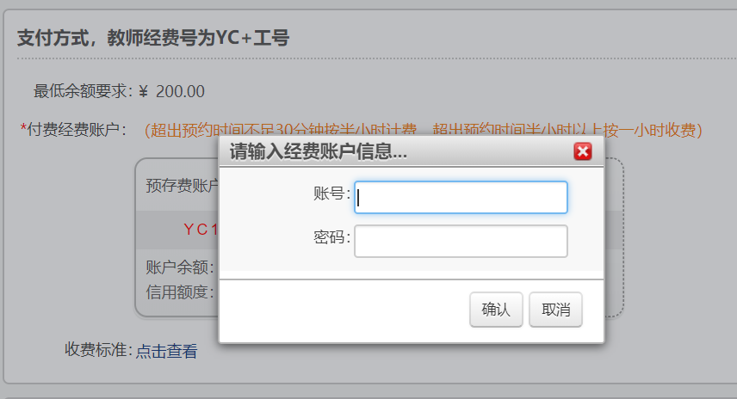
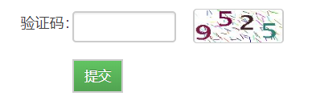
- 提交后关注“用户中心”-“我的预约记录”，查看是否审核通过，预约审核通过后，才可以在预约时间点进行仪器操作。
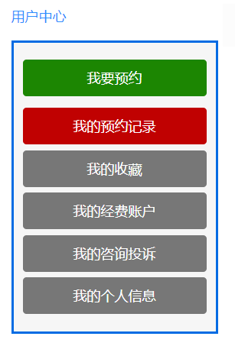
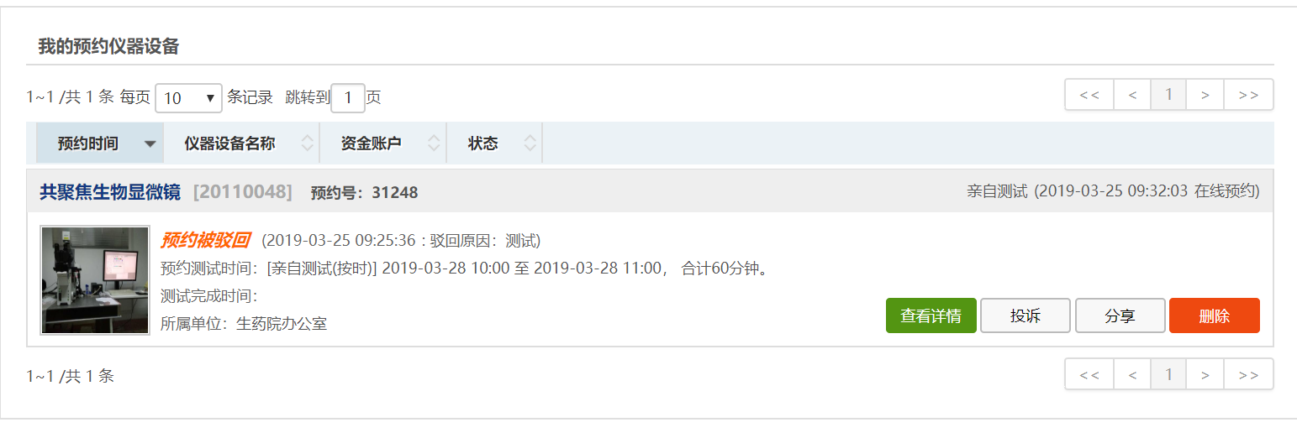

注意事项：
- 必须符合所约仪器的管理规定，对要求培训的仪器，务必在培训考核通过后，开始预约，否则不予审核；
- 申请仪器使用后，如有时间变更，请务必提前电话联系管理员
- 仪器使用过程中，有任何违规操作（包括卫生处理）等，后续一个月内不再允许使用仪器。

